Documents d’exercices CE2 : vendredi 29 mai
CALCUL MENTAL

Calculer le triple.
Le triple de : 12 ?10 ?5 ?30 ?3 ?9 ?20 ?50 ?7 ?100 ?

FRANÇAIS

Copier la leçon et l’apprendre : à la suite de la leçon sur le futur (cahier bleu : conjugaison)
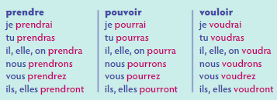

Faire les exercices

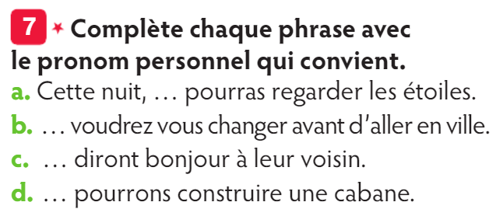

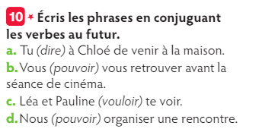

ORTHOGRAPHE :

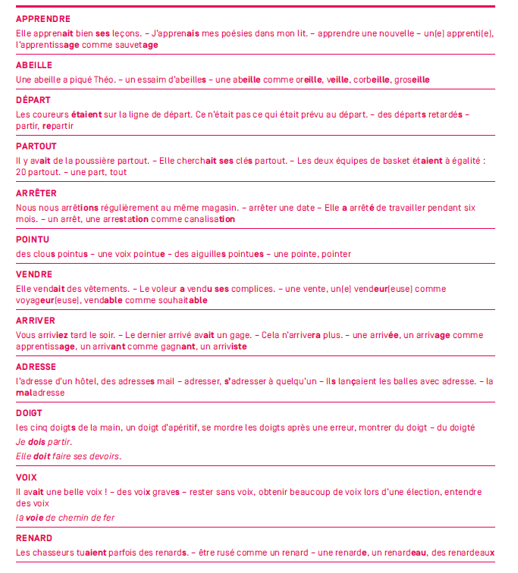

LITTERATURE

1.Observe les charades et essaie de trouver la réponse.

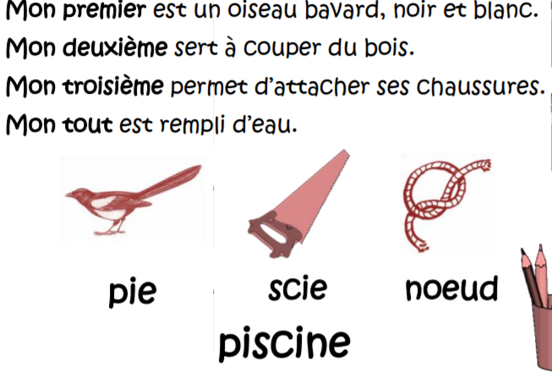

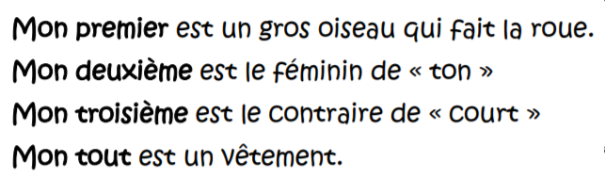

Maintenant a toi de jouer, choisis un mot, découpe-le en syllabe et essaie de créer une charade :

Mon premier est …
Mon second …
.....
Mon tout …

